AVALIAÇÃO MERCADOLÓGICA
PTAM N.º [PREENCHER: nº]
Conforme Lei nº 6.530/78, Resolução COFECI nº 1.066/07 e Ato Normativo COFECI nº 001/11

Imóvel Avaliado: [PREENCHER: tipo – logradouro, quadra, lote, bairro, município – UF, CEP]
Finalidade do Parecer: [PREENCHER: venda / locação / garantia / processo]
Solicitante: [PREENCHER: nome; se PJ: razão social, CNPJ e sede]
Processo (somente AMJ): [PREENCHER: nº do processo, vara/juízo, ação e partes]
Data-base da avaliação: [PREENCHER: dd de mês de aaaa]
Avaliador: Alan Soares da Silva – CRECI 36507/GO
Avaliador de Imóveis / Perito Judicial – CNAI nº 53569.



Imagem 01 – Fachada do imóvel avaliando, com demarcação em vermelho.
1. FINALIDADE DA AVALIAÇÃO
A finalidade do presente parecer é a determinação do valor de mercado do imóvel avaliando para fins de [PREENCHER: comercialização / locação / garantia / instrução de processo], na data-base de [PREENCHER: dd/mm/aaaa].
Entende-se por valor de mercado a quantia mais provável pela qual se negociaria voluntária e conscientemente o bem, numa data de referência, dentro das condições do mercado vigente.
2. NÚMERO DO PARECER PTAM
PTAM N.º [PREENCHER: nº].
3. DA COMPETÊNCIA
Opinião de valor elaborada conforme a Lei nº 6.530, de 12 de maio de 1978 (D.O.U. de 15/05/1978), que regulamenta a profissão de Corretor de Imóveis, em atenção ao disposto em seu artigo 3º: “Compete ao Corretor de Imóveis exercer a intermediação na compra, venda, permuta e locação de imóveis, podendo, ainda, opinar quanto à comercialização imobiliária”.
Ainda, consoante a Resolução COFECI nº 1.066, de 22 de novembro de 2007 (D.O.U. de 29/11/2007), artigo 4º: “Entende-se por Parecer Técnico de Avaliação Mercadológica – PTAM – o documento elaborado por Corretor de Imóveis no qual é apresentada, com base em critérios técnicos, análise de mercado com vistas à determinação do valor de comercialização de um imóvel, judicial ou extrajudicialmente” e artigo 6º: “A elaboração de Parecer Técnico de Avaliação Mercadológica é permitida a todo Corretor de Imóveis, pessoa física, regularmente inscrito em Conselho Regional de Corretores de Imóveis”.
O avaliador signatário encontra-se regularmente inscrito no Conselho Regional de Corretores de Imóveis da 5ª Região – CRECI/GO, sob o nº 36507, e no Cadastro Nacional de Avaliadores Imobiliários – CNAI, sob o nº 53569.
3.1. Dados do Processo (somente AMJ)
Campo | Informação
Processo nº | [PREENCHER: nº]
Juízo / Vara | [PREENCHER: vara]
Ação | [PREENCHER: tipo de ação]
Partes | [PREENCHER: partes]

4. REFERÊNCIAS NORMATIVAS E LIMITAÇÃO DE USO
O presente Parecer Técnico de Avaliação Mercadológica – PTAM é elaborado nos termos da Resolução COFECI nº 1.066/2007 e do Ato Normativo COFECI nº 001/2011, que regulamentam a elaboração de pareceres de avaliação mercadológica por Corretor de Imóveis inscrito no Cadastro Nacional de Avaliadores Imobiliários – CNAI.
Adotam-se como referência técnica os conceitos gerais e o Método Comparativo Direto de Dados de Mercado previstos na ABNT NBR 14653-1:2019 – Avaliação de bens – Parte 1: Procedimentos gerais, sem enquadramento nos graus de fundamentação e precisão definidos nas normas da série NBR 14653, por se tratar de avaliação mercadológica regida pela regulamentação do Sistema COFECI-CRECI.
[PREENCHER: limitação de uso conforme a P7 §3: AM venda/locação | AM garantia | AMJ (sem vedação judicial; valoração cabe ao juízo)]
5. METODOLOGIA
Foi adotado o Método Comparativo Direto de Dados de Mercado, no qual o valor do imóvel é determinado a partir de ofertas de imóveis semelhantes – [PREENCHER: tipologia, padrão e idade dos referenciais] – localizados na mesma região de influência mercadológica. Calculou-se o valor unitário de cada referencial (preço ÷ área construída), a média e o intervalo da amostra, e aplicou-se à área do imóvel avaliando o valor unitário adotado, com declaração da faixa de variação admitida. Não foram aplicados fatores de homogeneização, desconto de oferta ou depreciação.
6. DOCUMENTAÇÃO ANALISADA
Nr | Documento | Fornecido por | Data / emissão | Observação
01 | [PREENCHER: IPTU / matrícula / escritura usados] | Contratante | [PREENCHER: data] | Anexo III
02 | Documento de identificação do solicitante | Contratante | — | Anexo IV
03 | Fotografias da vistoria | Avaliador | [PREENCHER: data] | Item 7.5

7. IDENTIFICAÇÃO E CARACTERIZAÇÃO DO IMÓVEL
Vistoria realizada em: [PREENCHER: dd de mês de aaaa].
7.1. Situação e Localização
[PREENCHER: O imóvel avaliando localiza-se na Rua Duque de Caxias, Quadra 50, Lote 29, Jardim Vila Boa… (reescrever para o imóvel)]
[PREENCHER: Trata-se de sobrado residencial de padrão construtivo simples, inserido em trecho de uso m… (reescrever para o imóvel)]
Imagem 02 – Localização do imóvel avaliando, com perímetro aproximado demarcado em vermelho (Google Maps, imagem de satélite).
Localização online: https://maps.app.goo.gl/EXEMPLO
7.2. Matrícula e Registro Imobiliário
[PREENCHER: Não foi apresentada certidão de matrícula. Conforme o IPTU 2025, o imóvel está cadastrado … (reescrever para o imóvel)]
7.3. Áreas e Dimensões
Área | Valor (m²) | Fonte | Situação
Terreno | [PREENCHER: valor] | [PREENCHER: valor] | [PREENCHER: valor]
Construída total (adotada no cálculo) | [PREENCHER: valor] | [PREENCHER: valor] | [PREENCHER: valor]

[PREENCHER: Foram adotadas as áreas do cadastro municipal (IPTU 2025), única fonte documental de áreas… (reescrever para o imóvel)]
7.4. Descrição do Imóvel e Acessórios
- Tipo: [PREENCHER: descrever – fonte: documento ou vistoria]
- Composição: [PREENCHER: descrever – fonte: documento ou vistoria]
- Estrutura e cobertura: [PREENCHER: descrever – fonte: documento ou vistoria]
- Piso e revestimentos: [PREENCHER: descrever – fonte: documento ou vistoria]
- Esquadrias: [PREENCHER: descrever – fonte: documento ou vistoria]
- Fechamento: [PREENCHER: descrever – fonte: documento ou vistoria]
- Benfeitorias fixas incorporadas: [PREENCHER: descrever – fonte: documento ou vistoria]
- Idade aparente: [PREENCHER: descrever – fonte: documento ou vistoria]
- Estado de conservação: [PREENCHER: descrever – fonte: documento ou vistoria]
- Padrão construtivo: [PREENCHER: descrever – fonte: documento ou vistoria]
- Topografia: [PREENCHER: descrever – fonte: documento ou vistoria]
7.5. Relatório Fotográfico
Foto 01 – Fachada frontal – vista da rua | Foto 02 – Vista interna a partir do portão
Foto 03 – [PREENCHER: ambiente] | Foto 04 – [PREENCHER: ambiente]
8. DIAGNÓSTICO DE MERCADO
O segmento de [PREENCHER: tipologia] na região de [PREENCHER: bairro/região] apresenta, na data-base, oferta [PREENCHER: baixa | média | alta], demanda [PREENCHER: baixa | média | alta] e liquidez [PREENCHER: baixa | normal | alta]. [PREENCHER: fatores verificáveis que influenciam o mercado]
9. PESQUISA DE IMÓVEIS REFERENCIAIS
[PREENCHER: Foram selecionados sobrados residenciais ofertados em portais imobiliários de acesso públi… (reescrever para o imóvel)]
9.1. Identificação dos Imóveis da Amostra
Nr | Descrição | Área Terreno | Área Construída | Idade Aparente | Foto Principal – Valor | Valor por m² (área construída)
01 | Localização: [PREENCHER: rua, nº – bairro, cidade – UF]  Anúncio do site [PREENCHER: PORTAL] no link:  https://www.exemplo.com.br/anuncio  [PREENCHER: tipologia, quartos/suítes, diferenciais, padrão e estado; por que é comparável] | n/i | 000,00 m² | [PREENCHER: idade] | R$ 000.000,00 | R$ 0.000,00/m²
02 | Localização: [PREENCHER: rua, nº – bairro, cidade – UF]  Anúncio do site [PREENCHER: PORTAL] no link:  https://www.exemplo.com.br/anuncio  [PREENCHER: tipologia, quartos/suítes, diferenciais, padrão e estado; por que é comparável] | n/i | 000,00 m² | [PREENCHER: idade] | R$ 000.000,00 | R$ 0.000,00/m²
03 | Localização: [PREENCHER: rua, nº – bairro, cidade – UF]  Anúncio do site [PREENCHER: PORTAL] no link:  https://www.exemplo.com.br/anuncio  [PREENCHER: tipologia, quartos/suítes, diferenciais, padrão e estado; por que é comparável] | n/i | 000,00 m² | [PREENCHER: idade] | R$ 000.000,00 | R$ 0.000,00/m²
04 | Localização: [PREENCHER: rua, nº – bairro, cidade – UF]  Anúncio do site [PREENCHER: PORTAL] no link:  https://www.exemplo.com.br/anuncio  [PREENCHER: tipologia, quartos/suítes, diferenciais, padrão e estado; por que é comparável] | n/i | 000,00 m² | [PREENCHER: idade] | R$ 000.000,00 | R$ 0.000,00/m²
05 | Localização: [PREENCHER: rua, nº – bairro, cidade – UF]  Anúncio do site [PREENCHER: PORTAL] no link:  https://www.exemplo.com.br/anuncio  [PREENCHER: tipologia, quartos/suítes, diferenciais, padrão e estado; por que é comparável] | n/i | 000,00 m² | [PREENCHER: idade] | R$ 000.000,00 | R$ 0.000,00/m²

9.2. Tratamento dos Dados
Estatística (valores unitários) | Resultado
Número de referenciais | [PREENCHER: planilha P2]
Valor unitário mínimo | [PREENCHER: planilha P2]
Valor unitário máximo | [PREENCHER: planilha P2]
Média aritmética | [PREENCHER: planilha P2]
Mediana | [PREENCHER: planilha P2]
Desvio padrão | [PREENCHER: planilha P2]
Coeficiente de variação | [PREENCHER: planilha P2]

A amostra apresentou coeficiente de variação de [PREENCHER: x,xx]%, indicando [PREENCHER: baixa | moderada | elevada] dispersão dos valores unitários. [PREENCHER: tratamento aplicado e justificativa]
10. DETERMINAÇÃO DO VALOR DE MERCADO
[PREENCHER: Os cinco referenciais apresentaram valores unitários entre R$ 2.735,85/m² e R$ 3.663,87/m²… (reescrever para o imóvel)]
Considerando o comportamento dos imóveis pesquisados e as características do bem avaliando – [PREENCHER: diferenciais comprovados] –, adota-se o valor unitário de R$ [PREENCHER: unitário]/m², [PREENCHER: posição no intervalo da amostra e justificativa], sem ultrapassar os limites observados para imóveis de padrão semelhante.
Valor de Mercado = Área Construída × Valor Unitário Adotado
Valor de Mercado = [PREENCHER: área] m² × R$ [PREENCHER: unitário]/m²
Valor de Mercado = R$ [PREENCHER: exato]

Arredondando-se o resultado para facilitar sua interpretação mercadológica, conclui-se que o valor de mercado do imóvel avaliado, na data de referência desta Opinião de Valor, é de:
VALOR DE MERCADO ADOTADO
R$ [PREENCHER: valor adotado]
([PREENCHER: valor por extenso]).
Considerando a dinâmica do mercado imobiliário, as particularidades dos imóveis comparáveis e as oscilações inerentes ao processo de negociação, admite-se para a presente Opinião de Valor uma faixa de variação mercadológica de ±10%, preservando-se, contudo, o valor de referência adotado neste parecer como a melhor estimativa de valor de mercado na data-base da avaliação.
FAIXA DE VARIAÇÃO MERCADOLÓGICA (±10%)
Valor mínimo (−10%) | R$ [PREENCHER: mín.]
Valor de mercado adotado | R$ [PREENCHER: valor adotado]
Valor máximo (+10%) | R$ [PREENCHER: máx.]

11. PRESSUPOSTOS, RESSALVAS E CONDIÇÕES LIMITANTES
- A documentação fornecida pelo contratante foi considerada verdadeira e de boa-fé, não tendo sido realizadas investigações sobre títulos, ônus ou litígios além dos constantes nos documentos apresentados.
- As áreas consideradas foram extraídas dos documentos indicados no item de áreas; eventuais divergências em relação a medições futuras poderão alterar o resultado proporcionalmente.
- [PREENCHER: ressalvas específicas do imóvel (ex.: construção não averbada) – só com base documental ou de vistoria]
- O valor apurado refere-se à data-base indicada, recomendando-se sua atualização após 90 (noventa) dias, contados da data de emissão.
12. RESPOSTAS AOS QUESITOS (somente AMJ)
Quesito 1: [PREENCHER: transcrever]
Resposta: [PREENCHER: resposta objetiva e conclusiva]
13. RESUMO DA AVALIAÇÃO
Elemento | Resultado
Imóvel | [PREENCHER: valor]
Área do terreno | [PREENCHER: valor]
Área construída adotada | [PREENCHER: valor]
Tipologia / padrão | [PREENCHER: valor]
Estado de conservação | [PREENCHER: valor]
Principais benfeitorias | [PREENCHER: valor]
Valor unitário médio da pesquisa | [PREENCHER: valor]
Valor unitário adotado | [PREENCHER: valor]
VALOR DE MERCADO DO IMÓVEL | [PREENCHER: valor]
Faixa de variação admitida | [PREENCHER: valor]
Data-base da avaliação | [PREENCHER: valor]

14. DECLARAÇÕES DO AVALIADOR
- O avaliador não possui interesse, presente ou futuro, no imóvel avaliado nem vínculo com as partes que comprometa a imparcialidade deste parecer.
- Os honorários profissionais não estão condicionados ao valor apurado.
- As análises e conclusões refletem a opinião técnica do avaliador, formada com base nos dados disponíveis na data-base e nas limitações descritas no item 10.
O presente parecer é composto por 20 páginas, incluindo anexos, todas numeradas.
15. QUALIFICAÇÃO DO PERITO (AMJ; opcional em AM)
Alan Soares da Silva, Corretor de Imóveis inscrito no CRECI/GO sob o nº 36507 e Avaliador de Imóveis / Perito Judicial inscrito no Cadastro Nacional de Avaliadores Imobiliários – CNAI sob o nº 53569. [PREENCHER: formação, cursos e experiência em texto, sem certificados anexos (D-009)]
16. ASSINATURA
Goiânia, [PREENCHER: dd de mês de aaaa].
____________________________________
Alan Soares da Silva
CRECI 36507/GO – Corretor de Imóveis
CNAI nº 53569 – Avaliador de Imóveis / Perito Judicial
17. ANEXOS
- Anexo I – Tabela de fatores de depreciação Ross-Heidecke (referência técnica)
- Anexo II – Tabela de vida útil estimada de imóveis e construções (referência técnica)
- Anexo III – Documentação do imóvel
- Anexo IV – Documentação do solicitante
- Anexo V – Identificação, currículo e contato do avaliador
Anexo I – Tabela de Fatores de Depreciação Ross-Heidecke
Tabela de referência técnica para estimativa de depreciação de benfeitorias em função da idade relativa e do estado de conservação. Não aplicada no cálculo deste parecer.
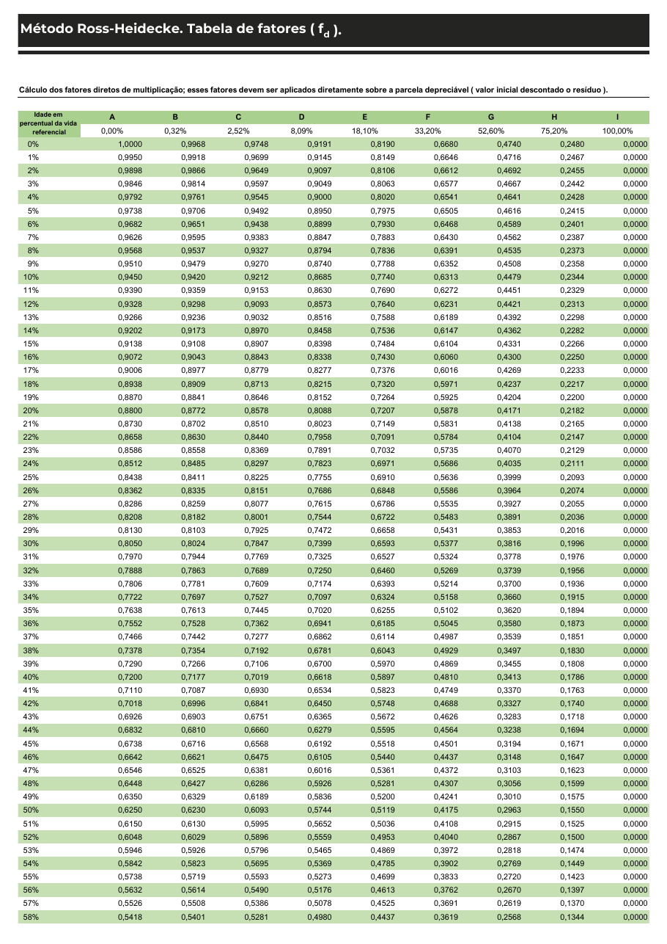
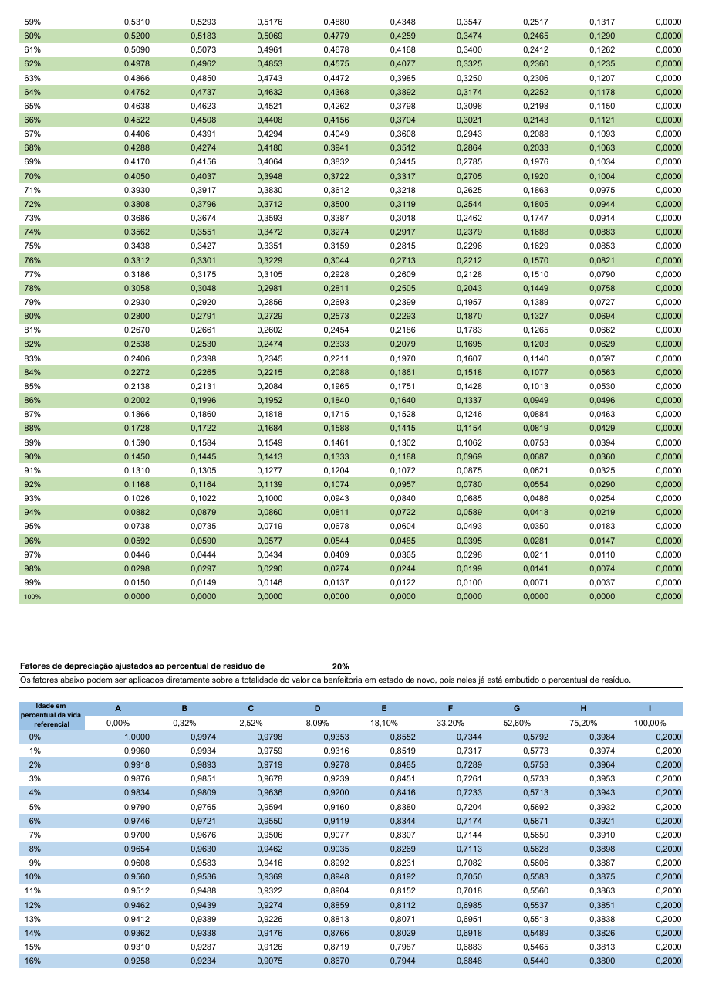
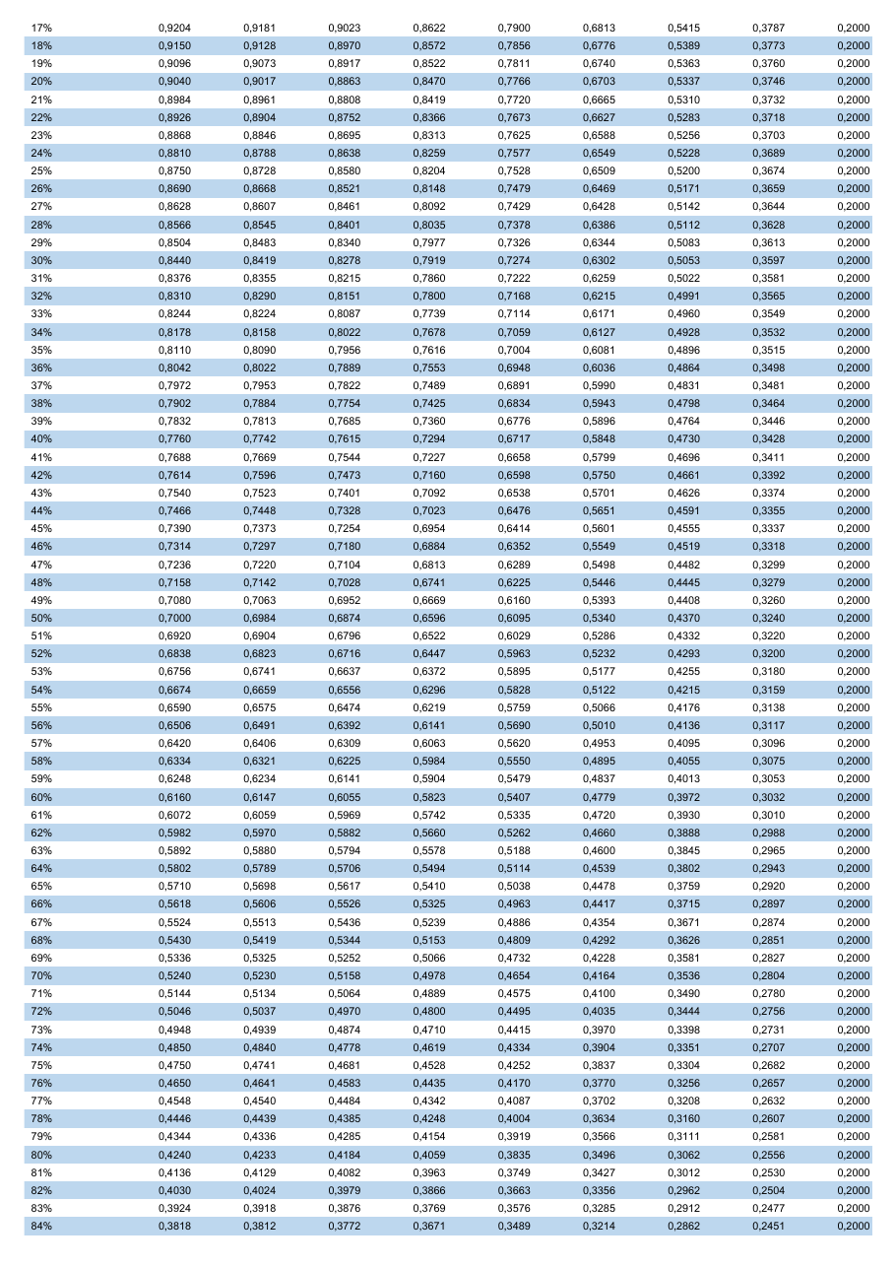
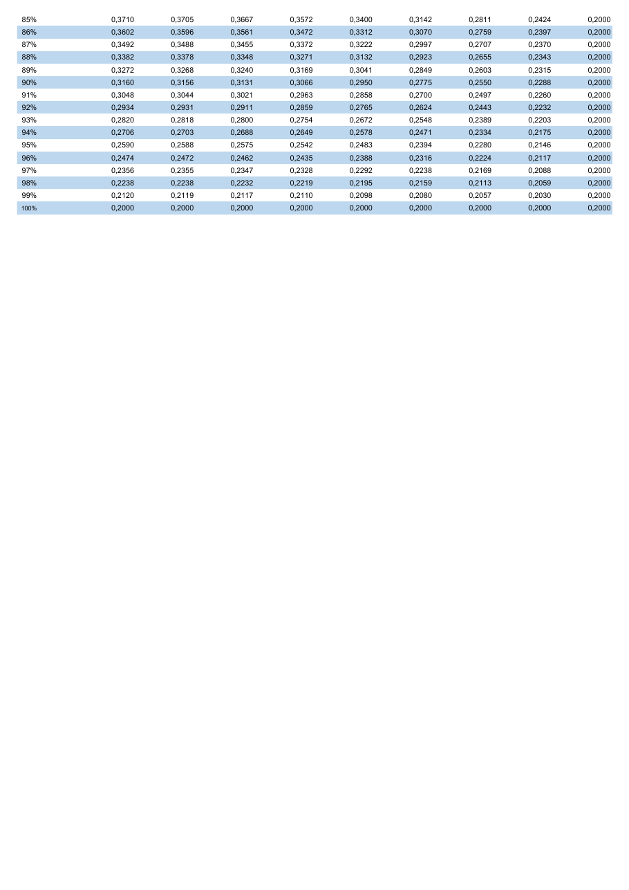
Anexo II – Tabela de Vida Útil Estimada de Imóveis e Construções
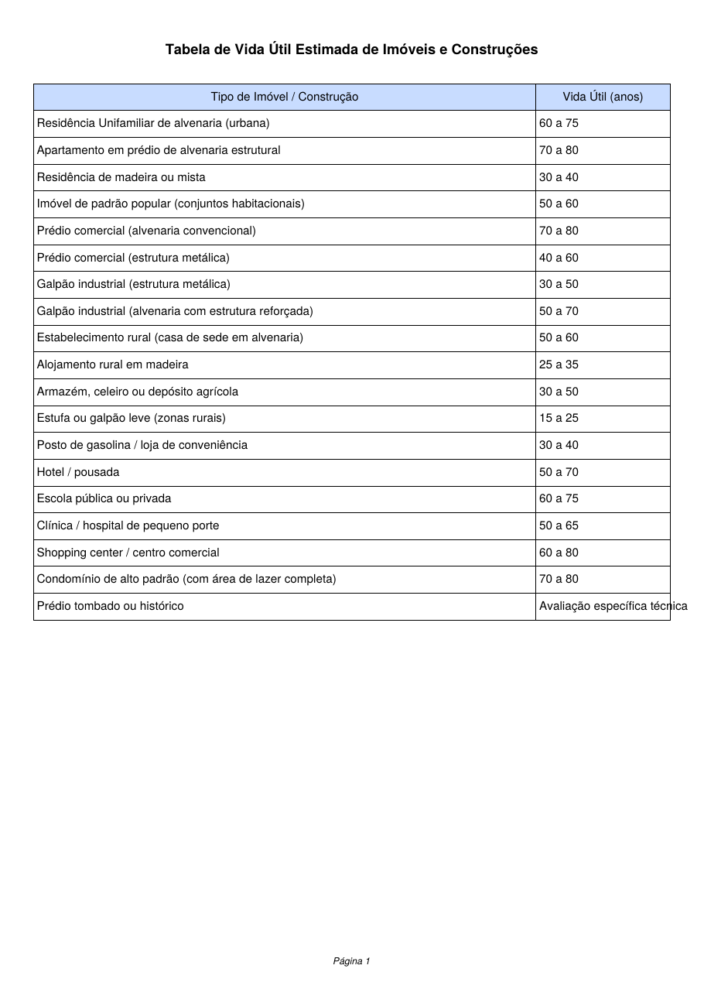
Anexo III – Documentação do Imóvel
[PREENCHER: documento – identificação]
Anexo IV – Documentação do Solicitante
Documentos de identificação do solicitante (dados não necessários ocultados).
Anexo V – Identificação, Currículo e Contato do Avaliador
Nome: Alan Soares da Silva
Profissão: Corretor de Imóveis – CRECI 36507/GO
Avaliação: Avaliador de Imóveis / Perito Judicial – CNAI nº 53569
Formação:
- Curso Técnico em Transações Imobiliárias – CEP-SINDMOVEIS/GO.
- Certificação em Parecer Técnico de Avaliação Mercadológica (PTAM) – Instituto Monitor.
Contato:
- Telefone / WhatsApp: (62) 9 9306-8692
- Site: avaliadordeimovel.com
- Instagram: @alansoares_corretor
18. SUMÁRIO
1. FINALIDADE DA AVALIAÇÃO 3
2. NÚMERO DO PARECER PTAM 3
3. DA COMPETÊNCIA 3
3.1. Dados do Processo (somente AMJ) 3
4. REFERÊNCIAS NORMATIVAS E LIMITAÇÃO DE USO 3
5. METODOLOGIA 4
6. DOCUMENTAÇÃO ANALISADA 4
7. IDENTIFICAÇÃO E CARACTERIZAÇÃO DO IMÓVEL 4
7.1. Situação e Localização 4
7.2. Matrícula e Registro Imobiliário 5
7.3. Áreas e Dimensões 5
7.4. Descrição do Imóvel e Acessórios 5
7.5. Relatório Fotográfico 6
8. DIAGNÓSTICO DE MERCADO 6
9. PESQUISA DE IMÓVEIS REFERENCIAIS 7
9.1. Identificação dos Imóveis da Amostra 7
9.2. Tratamento dos Dados 7
10. DETERMINAÇÃO DO VALOR DE MERCADO 8
11. PRESSUPOSTOS, RESSALVAS E CONDIÇÕES LIMITANTES 9
12. RESPOSTAS AOS QUESITOS (somente AMJ) 9
13. RESUMO DA AVALIAÇÃO 9
14. DECLARAÇÕES DO AVALIADOR 9
15. QUALIFICAÇÃO DO PERITO (AMJ; opcional em AM) 9
16. ASSINATURA 10
17. ANEXOS 11
Anexo I – Tabela de Fatores de Depreciação Ross-Heidecke 11
Anexo II – Tabela de Vida Útil Estimada de Imóveis e Construções 16
Anexo III – Documentação do Imóvel 17
Anexo IV – Documentação do Solicitante 18
Anexo V – Identificação, Currículo e Contato do Avaliador 19

